石油业务服务系统
概念建模

文件状态：  [ ] 草稿  [√] 正式发布  [ ] 正在修改 | 文件标识： | BJTU-Project- conceptual modeling
文件状态：  [ ] 草稿  [√] 正式发布  [ ] 正在修改 | 当前版本： | 1.0
文件状态：  [ ] 草稿  [√] 正式发布  [ ] 正在修改 | 作 者： | 周瑞琦
文件状态：  [ ] 草稿  [√] 正式发布  [ ] 正在修改 | 完成日期： | 09-12-15

- 目录
项目的总体数据流图 3
1. 信息管理系统 4
1.1客户信息管理子系统 4
概念类 4
顺序图 5
1.2员工及站点信息管理子系统 6
概念类 6
顺序图 7
2. 公告管理系统 8
2.1公司业务公告管理子系统 8
2.2公司技术研发公告管理子系统 8
概念类 8
顺序图 9
3. 客户服务系统 11
3.1一卡通业务管理子系统 11
概念类 11
顺序图 12
3.2车载服务管理子系统 13
概念类 13
顺序图 13
3.3售后服务与反馈子系统 17
概念类 17
顺序图 17

项目的总体数据流图
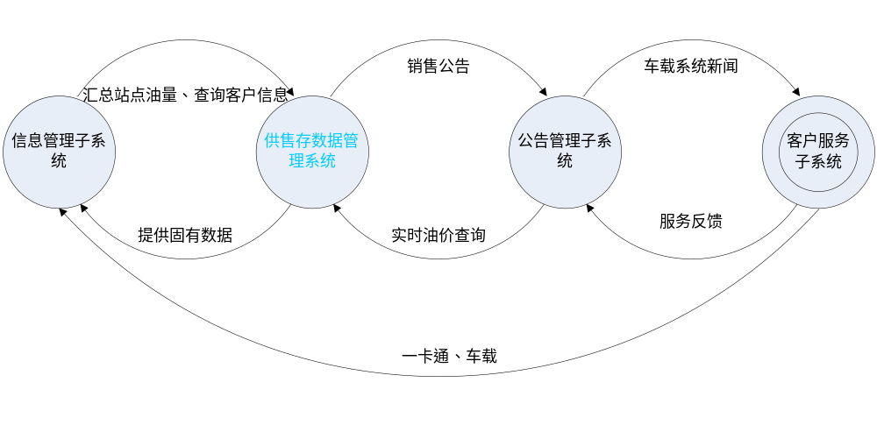
注：“供售存数据管理系统”是石油公司已有的基本业务管理系统，石油BSM的功能不包含这部分。

信息管理系统

1.1客户信息管理子系统

概念类
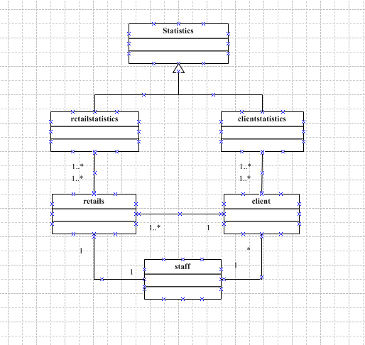

顺序图
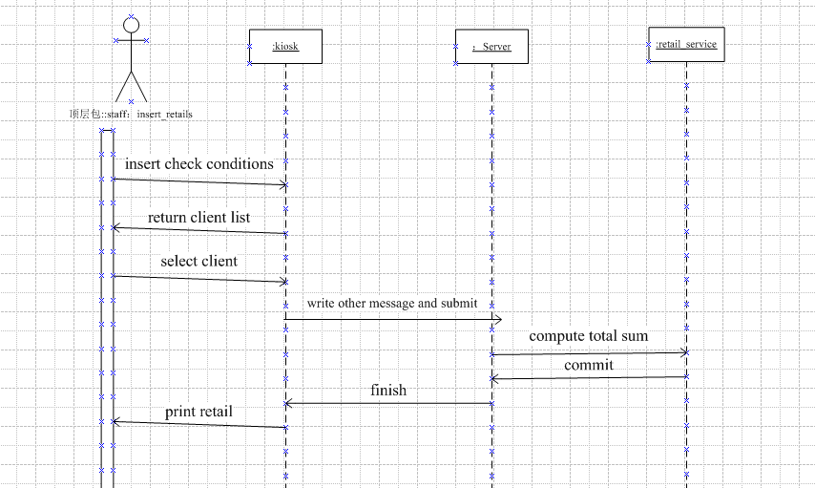

1.2员工及站点信息管理子系统

概念类
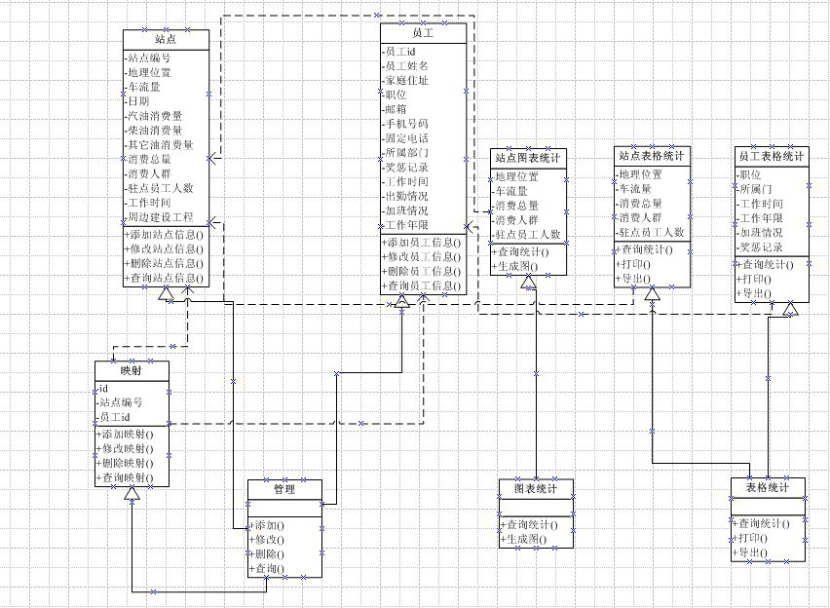

顺序图
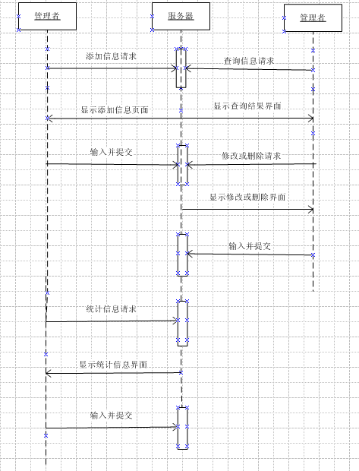

公告管理系统

2.1公司业务公告管理子系统

概念类
人文市场
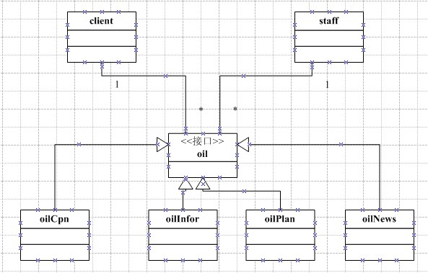
后台管理

顺序图
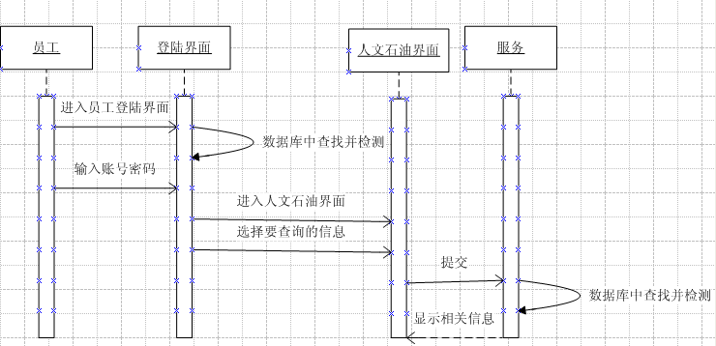
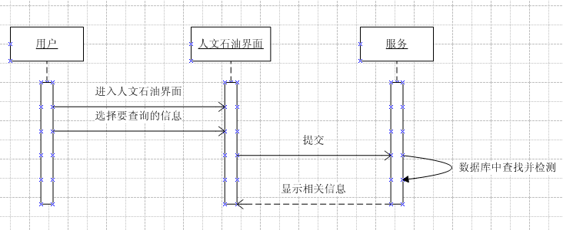
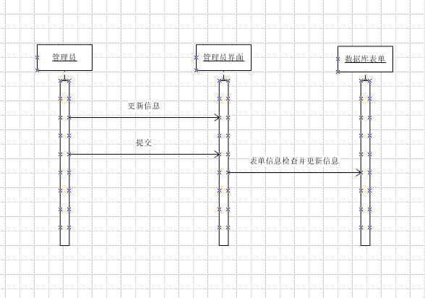

2.2公司技术研发公告管理子系统

概念类
油品市场管理模块概念类图
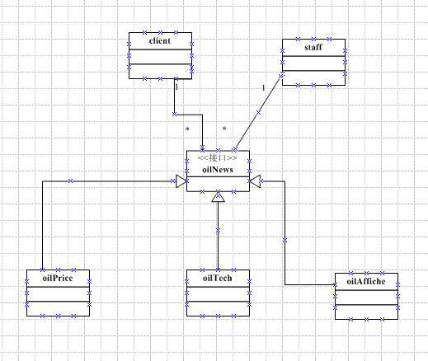
后台管理概念类图
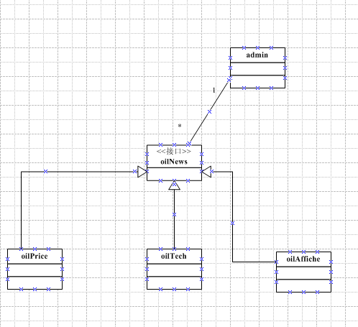

顺序图
油品市场
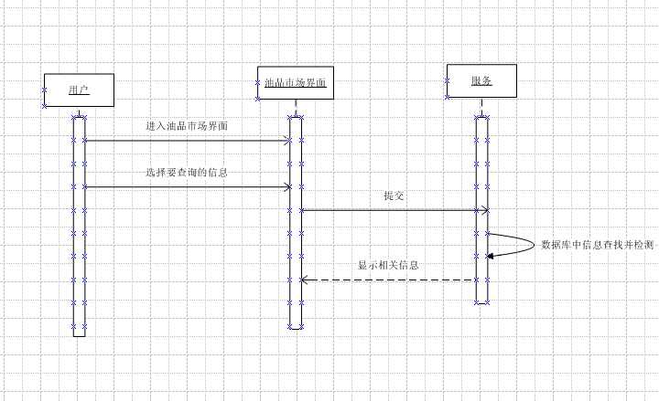
后台管理

客户服务系统

3.1一卡通业务管理子系统

概念类
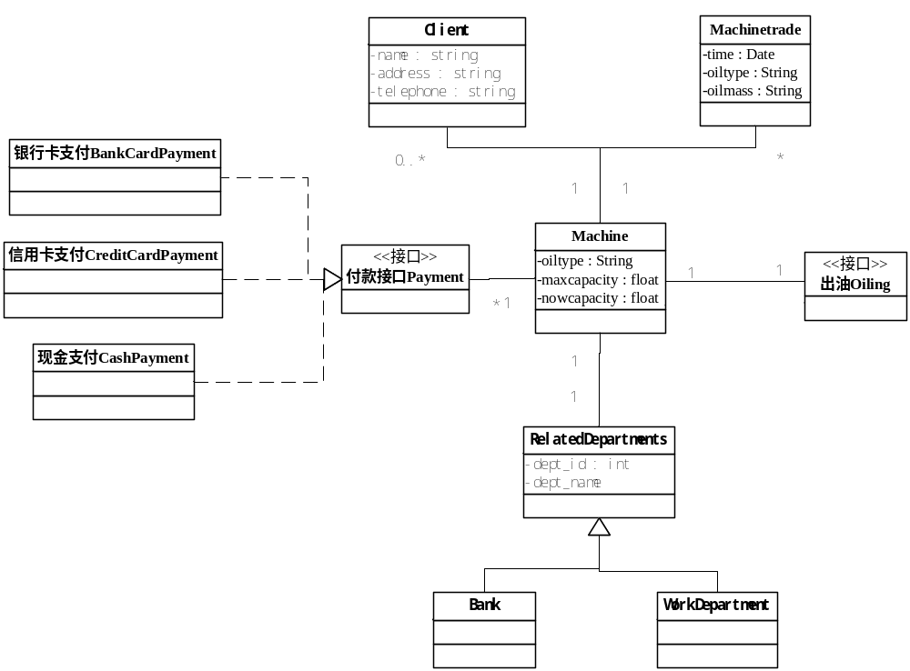

顺序图
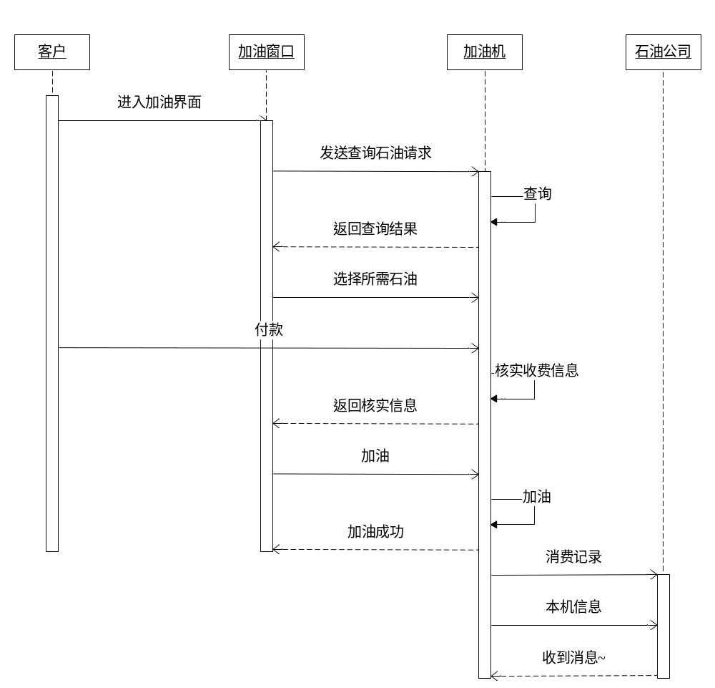

3.2车载服务管理子系统

概念类
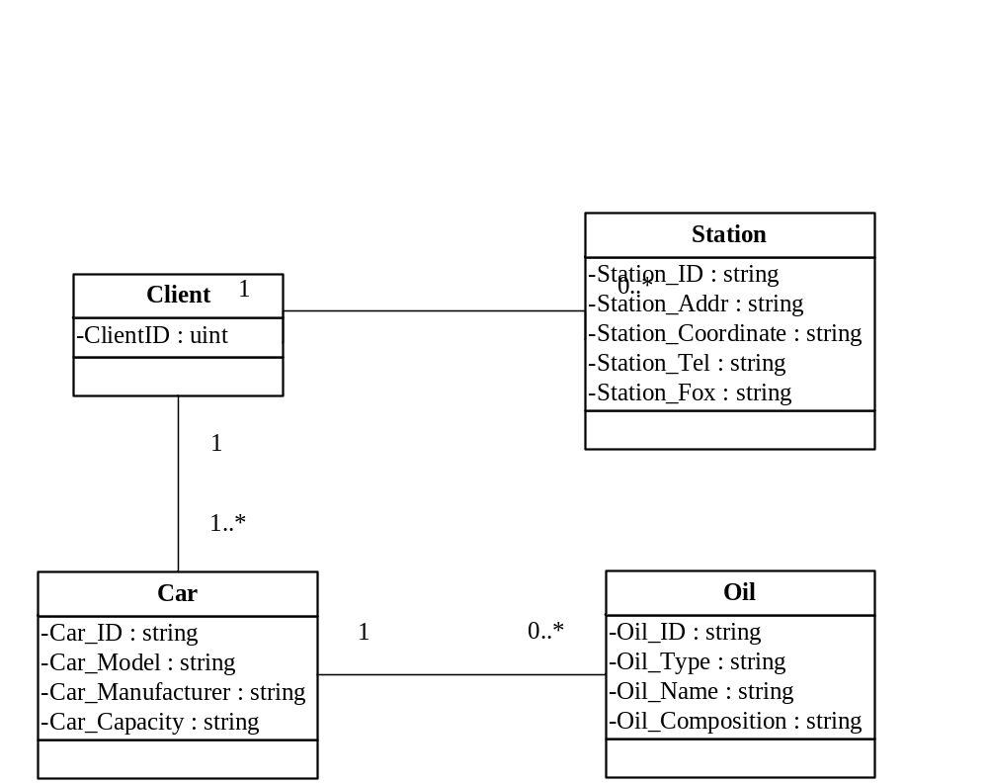

顺序图
1GPRS导航顺序图

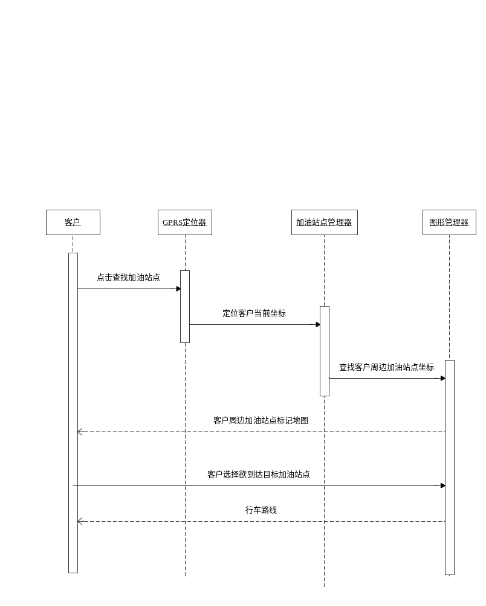
2平均耗油量子系统顺序图
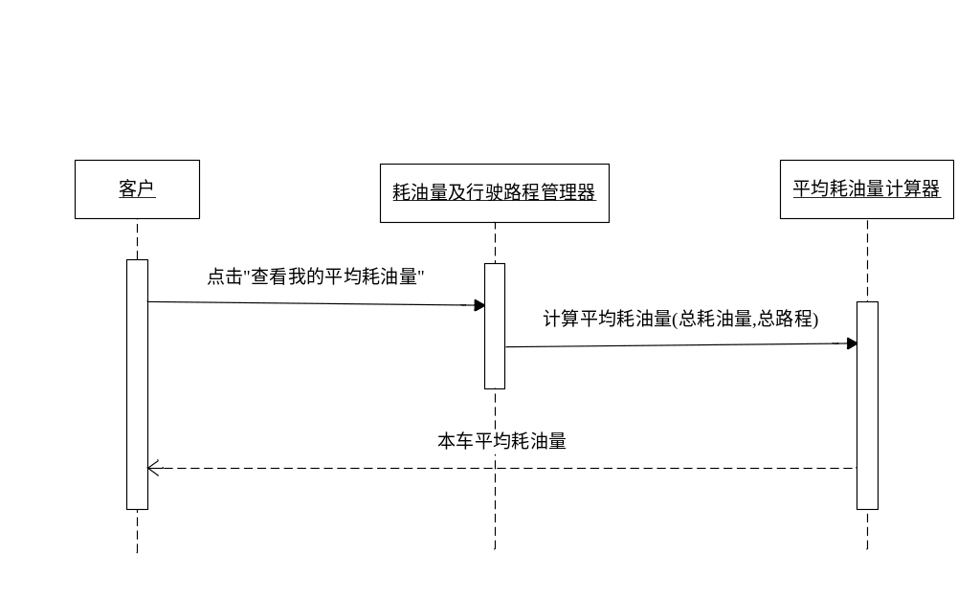
3查看推荐使用油型顺序图
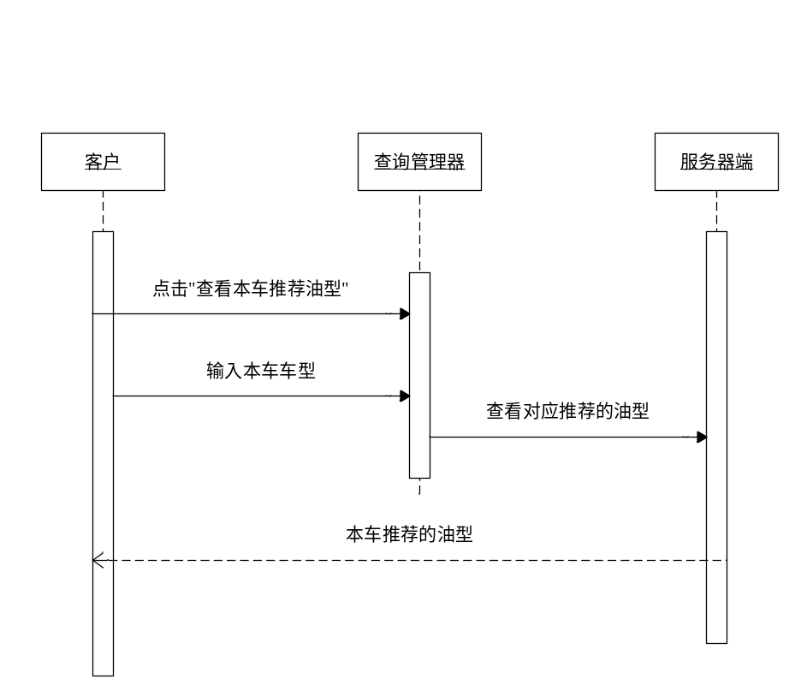

4预算剩余行驶路程
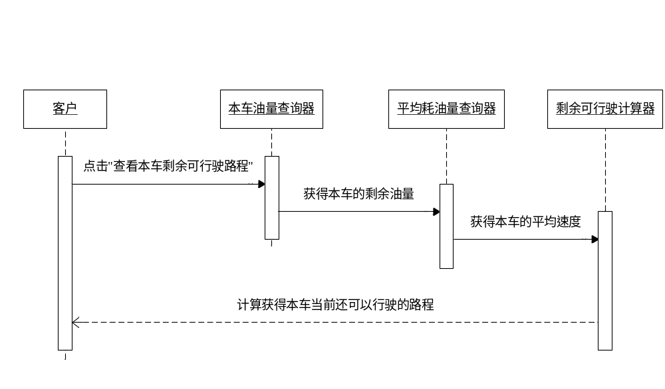

5查看路面情况顺序图
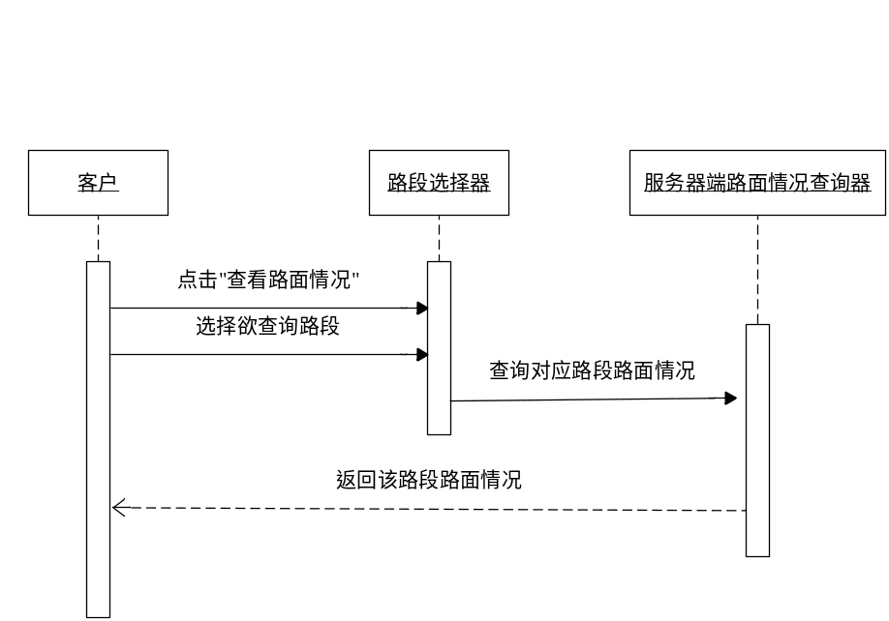

3.3售后服务与反馈子系统

概念类
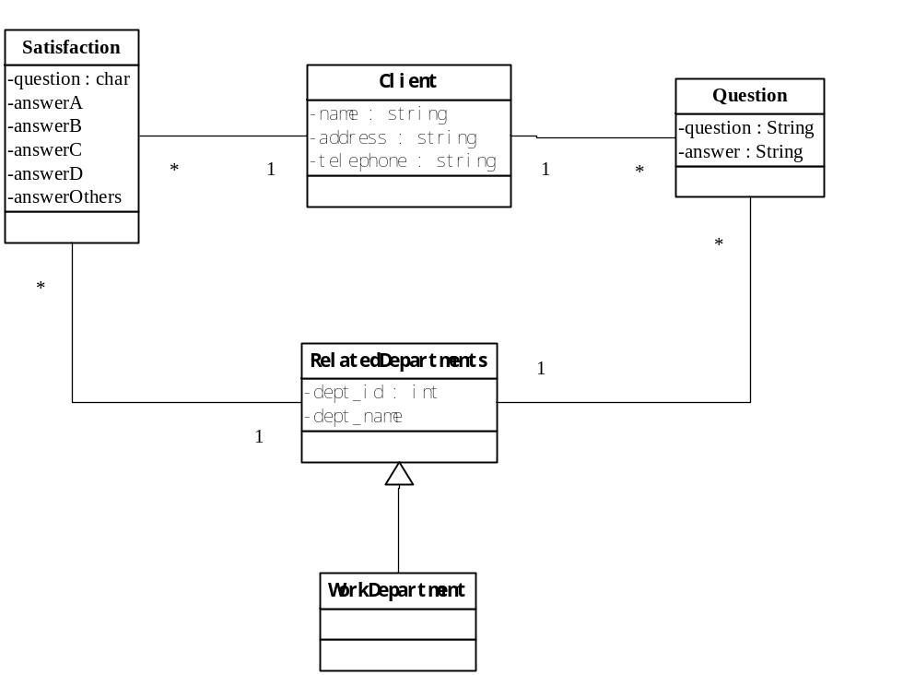

顺序图
